**UNIVERSIDAD DISTRITAL FRANCISCO JOSÉ DE CALDAS**

**FACULTAD TECNOLÓGICA**



**PROGRAMACION POR COMPONENTES**

**AVANZE PROYECTO FINAL**

**PETER NELSON FIERRO CASTAÑO**

**YAHIR CAMILO FORERO SANTOS – 20172578107**

**JHOAN CAMILO DOMINGUEZ JIMENEZ -- 20172578010**

**BOGOTÁ D.C.**

**2021**

**Avance proyecto hotel**

1. Modelo Relacional en Tercera Forma Normal

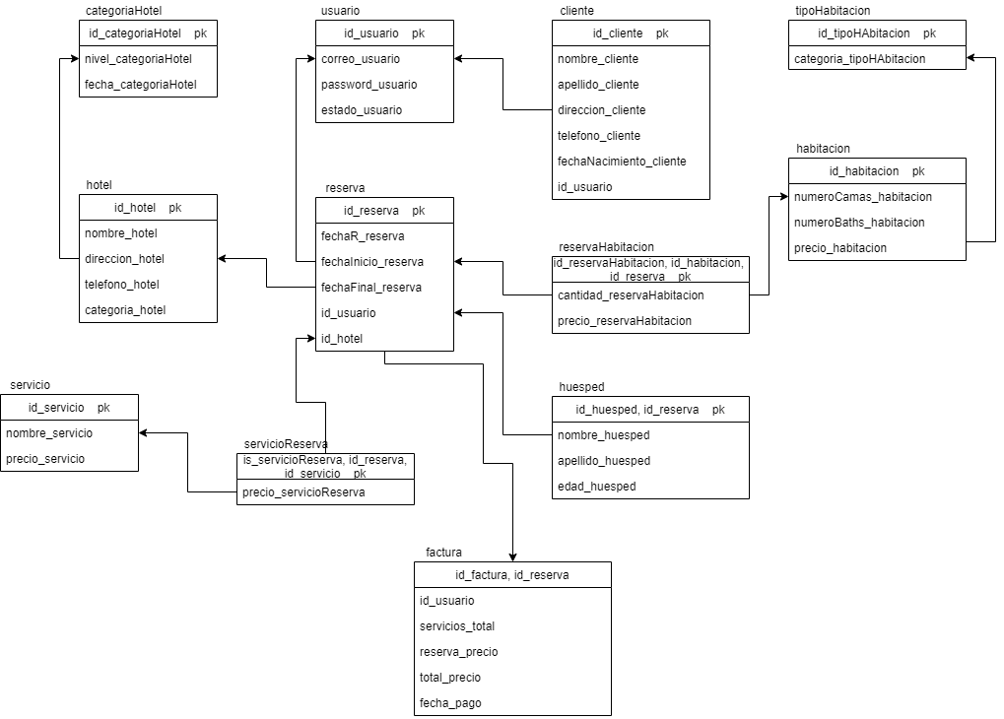

1. Entrega preliminar del diseño de la Aplicación usando Mockups.

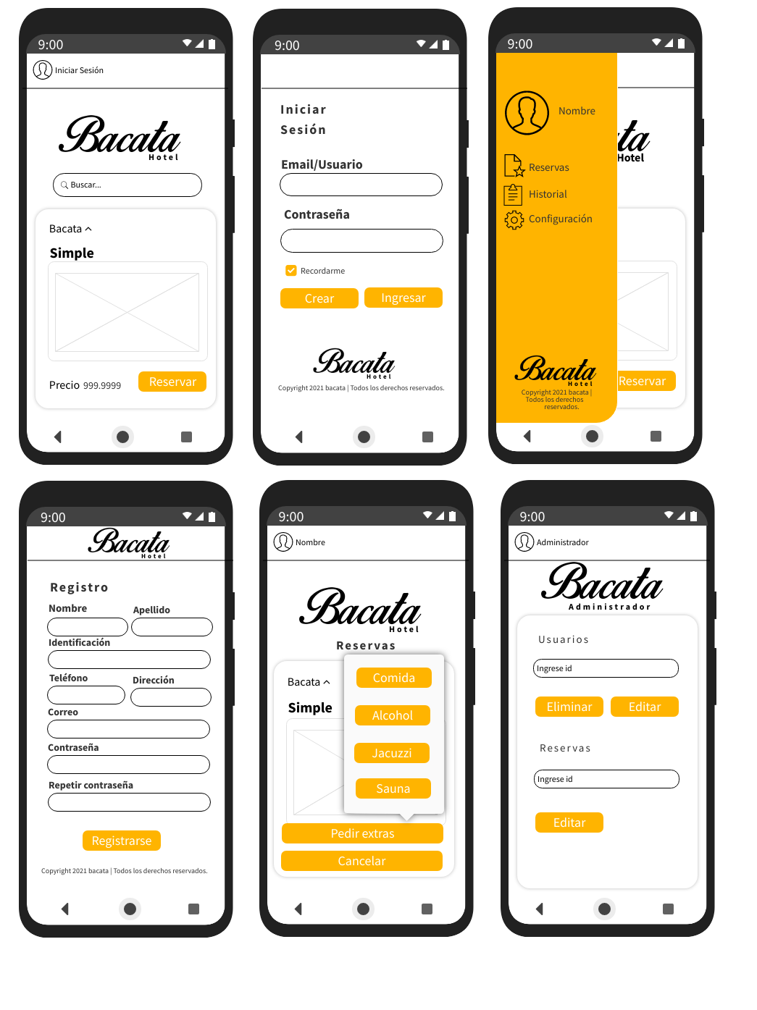

1. Modelo Físico de la BD

CREATE DATABASE bacata;

USE bacata;

CREATE TABLE categoria_hotel (

id_categoriahotel int NOT NULL,

fecha_categoria date NOT NULL,

PRIMARY KEY(id_categoriahotel)

);

CREATE TABLE hotel (

id_hotel int NOT NULL,

nombre_hotel varchar(50) NOT NULL,

direccion_hotel varchar(50) NOT NULL,

telefono_hotel int,

id_categoriahotel int NOT NULL,

PRIMARY KEY(id_hotel)

);

CREATE TABLE usuario (

id_usuario int NOT NULL,

password_usuario varchar(50) NOT NULL,

estado_usuario boolean NOT NULL,

PRIMARY KEY(id_usuario)

);

CREATE TABLE cliente (

id_cliente int NOT NULL,

nombre_cliente varchar(50) NOT NULL,

direccion_cliente varchar(50) NOT NULL,

telefono_cliente int,

id_usuario int NOT NULL,

PRIMARY KEY(id_cliente),

FOREIGN KEY (id_usuario) REFERENCES usuario(id_usuario)

);

CREATE TABLE tipo_habitacion (

id_tipo_habitacion int NOT NULL,

categoria_tipo_habitacion varchar(50) NOT NULL,

PRIMARY KEY(id_tipo_habitacion)

);

CREATE TABLE habitacion (

id_habitacion int NOT NULL,

numero_camas_habitacion int NOT NULL,

numero_baños int NOT NULL,

precio_habitacion int NOT NULL,

PRIMARY KEY(id_habitacion)

);

CREATE TABLE reserva_habitacion (

id_habitacion int NOT NULL,

id_reserva_habitacion int NOT NULL,

id_reserva int NOT NULL,

cant_reserva_habitacion int NOT NULL,

precio_reserva_habitacion int NOT NULL,

PRIMARY KEY(id_habitacion, id_reserva_habitacion, id_reserva)

);

CREATE TABLE servicio (

id_servicio int NOT NULL,

nombre_servicio varchar(50) NOT NULL,

precio_servicio int NOT NULL,

PRIMARY KEY(id_servicio)

);

CREATE TABLE servicio_reserva (

id_servicio_reserva int NOT NULL,

id_reserva int NOT NULL,

id_servicio int NOT NULL,

precio_servicio_reserva int NOT NULL,

PRIMARY KEY(id_reserva, id_servicio_reserva, id_servicio)

);

CREATE TABLE huesped (

id_huesped int NOT NULL,

id_reserva int NOT NULL,

nombre_huesped varchar(50) NOT NULL,

apellido_huesped varchar(50) NOT NULL,

edad_huesped int NOT NULL,

PRIMARY KEY(id_huesped, id_reserva)

);

CREATE TABLE reserva (

id_reserva int NOT NULL,

id_usuario int NOT NULL,

id_hotel int NOT NULL,

fecha_reserva date,

fecha_inicio date,

fecha_final date,

PRIMARY KEY(id_reserva),

FOREIGN KEY (id_usuario) REFERENCES usuario(id_usuario),

FOREIGN KEY (id_hotel) REFERENCES hotel(id_hotel)

);

CREATE TABLE factura (

id_reserva int NOT NULL,

id_factura int NOT NULL,

id_usuario int NOT NULL,

fecha_pago date,

precio_total int,

reserva_precio int,

servicios_total int,

PRIMARY KEY(id_factura, id_reserva),

FOREIGN KEY (id_usuario) REFERENCES reserva(id_usuario)

);

1. Realizar un login de usuarios con diferentes perfiles, para cada perfil debe existir una interfaz gráfica predeterminada, si el usuario no está registrado deberá poder realizar el registro en la Aplicación.
2. Realizar el proceso de recordatorio de contraseña de un usuario, use el método que desee.
3. Realizar un CRUD completo para la tabla Usuarios.
4. Entregar un CRUD Funcional para mínimo 2 tablas utilizadas en la base de datos sin contar con la que realizaron en el punto anterior, presentando la interfaz gráfica en una sola Activity con iconos o botones los cuales al darles click, direccionen a la Activity correspondiente.
5. Los diferentes mensajes de validación serán presentados por medio de notificaciones (toast), se deben validar los campos de los formularios realizados, por ejemplo, solo se aceptan caracteres, números, campos de email, campos de fecha.